Министерство науки и высшего образования Российской Федерации
ФГБОУ ВО «Марийский государственный университет»
Кафедра прикладной математики и информатики

Отчет по лабораторной работе № 1
на тему: «Блок-схемы»

Выполнил: студент группы CИ-16: Померанцев А. О.
Проверил: старший преподаватель: Виноградов В. О.

Йошкар-Ола, 2025

Содержание
Введение 3
1 Задания лабораторной работы 4
Часть I Линейные вычислительные алгоритмы. 4
2 Создание блок-схем к задачам 10
Заключение 25

Введение
Данная лабораторная работа направлена на формирование навыка составления алгоритмов для решения задач и дальнейшее описание при помощи блок-схем.

1 Задания лабораторной работы

Часть I Линейные вычислительные алгоритмы.
Задача 1. Составить алгоритм деления обыкновенных дробей. В алгебраической форме это
выглядит следующим образом: 𝑎/𝑏 : 𝑐/𝑑 = 𝑎∙𝑑 / 𝑏∙𝑐
Составить блок-схему алгоритма деления обыкновенной дроби на обыкновенную дробь,
ввести значения переменных и проверить полученный результат по трассировочной таблице.

Задача 2. Составить алгоритм вычисления y по формуле 𝑦 = √𝑥
3 + 1 − 𝑥
2 + 2 ∙ 𝑥 − 10
где х -целое число, вводит пользователь.
Составить блок-схему алгоритма вычисления значения y, ввести значения переменной x и
проверить полученный результат по трассировочной таблице.

Задача 3. Используя только операцию умножения, составить алгоритм вычисления
значения выражения:𝑦 = 𝑥
15
.
Отметим, что команда присваивания может содержать только одну операцию умножения.
Нет возведения в степень. Например, для выражения вычисления 𝑦 = 𝑥
3
команды вычисления
могут выглядеть как последовательность операций:
y:=x*x
y:=y*х
Составить блок-схему алгоритма вычисления 15-ой степени, ввести значения переменной x
и проверить полученный результат по трассировочной таблице.

Часть II Алгоритмы с ветвящейся структурой.

Задача 4. Составить алгоритм нахождения большего из двух чисел.
Составить блок-схему алгоритма нахождения большего из 2-х чисел (с полным ветвлением),
ввести значения переменных и проверить полученный результат по трассировочной таблице.

Задача 5. Составить алгоритм нахождения большего из двух чисел
Составить блок-схему алгоритма нахождения большего из 2-х чисел (с неполным
ветвлением), ввести значения переменных и проверить полученный результат по трассировочной
таблице.

Задача 6. Составить алгоритм упорядочения двух чисел по возрастанию.
Составить блок-схему алгоритма упорядочения двух чисел по возрастанию, ввести значения
переменных и проверить полученный результат по трассировочной таблице.

Задача 7. Составить алгоритм нахождения большего из 3-х чисел.
Составить блок-схему алгоритма нахождения большего из 3-х чисел, ввести значения
переменных и проверить полученный результат по трассировочной таблице.

Задача 8. Составить алгоритм вычисления значения функции по формуле:
𝑦 = {
𝑥, если 𝑥 > 0
0, если 𝑥 = 0
−𝑥, если 𝑥 < 0
Составить блок-схему алгоритма вычисления значения функции по формуле, ввести
значения переменных и проверить полученный результат по трассировочной таблице.

Задача 9. Составить алгоритм определения квадранта Декартовой системы, в которой
находится точка с координатами x, y. Ввести значения переменных x и y, проверить полученный
результат по трассировочной таблице.
Часть III Циклические алгоритмы.
Цикл с параметром или цикл «Для».

Задача 10. Вычислить N!. Это число выражается функцией от N, которая называется
факториалом и записывается N!. Читается: "N факториал". Для любого натурального числа значение
N! вычисляется как произведение последовательности натуральных чисел от 1 до N.
Например: 1! = 1; 2! = 1*2 = 2; 3! = 1*2*3 = 6; 4! = 1*2*3*4 = 24; 5! = 1*2*3*4*5 = 120 и т. д.
Алгоритм решения данной задачи будет циклическим.
Цикл - это команда исполнителю многократно повторить указанную последовательность
команд.
Составить Блок-схему алгоритма, ввести значение переменной и проверить полученный
результат по трассировочной таблице.

Задача 11. Вычислить сумму N натуральных чисел: S=1+2+3+4+ …+N.
Составить Блок-схему алгоритма, ввести значение переменной и проверить полученный
результат по трассировочной таблице.

Задача 12. Вычислить произведение N четных натуральных чисел: P=2*4*6 …*(2*N).
Составить Блок-схему алгоритма, ввести значение переменной и проверить полученный
результат по трассировочной таблице.

Задача 13. На отрезке [a;b] с шагом h протабулировать функцию: y=x2 -2x+3.
Пример: На отрезке [-1;2] с шагом +1
x1=-1 ; y1=6;
x1=0 ; y1=3;
x1=1 ; y1=2;
x1=2 ; y1=3;
Составить Блок-схему алгоритма, ввести значения переменных a, b, h и проверить
полученные результаты по трассировочной таблице.
Цикл с предусловием. Цикл «Пока».

Задача 14. Вычислить N!. Составить Блок-схему алгоритма, ввести значение переменной и
проверить полученный результат по трассировочной таблице.

Задача 15. Составить блок-схему определения наибольшего общего делителя (НОД) двух
натуральных чисел.
Наибольший общий делитель двух натуральных чисел - это самое большое натуральное
число, на которое они делятся нацело. Например, у чисел 12 и 18 имеются общие делители:
2, 3,6.
Наибольшим общим делителем является число 6. Это записывается так: НОД(12, 18) = 6.
Идея алгоритма Евклида Идея этого алгоритма основана на том свойстве, что если M>N, то
НОД(М, N) = НОД(М - N, N). Второе очевидное свойство: НОД(М, М) = М.
Составить блок-схему алгоритма, ввести значения переменных и проверить полученный
результат по трассировочной таблице.

Задача 16. Вычислить XN
(X - вещественное, N – натуральное).
Составить блок-схему алгоритма вычисления значения X N , ввести значения переменных и
проверить полученный результат по трассировочной таблице.

Задача 17. Последовательно вводятся N целых чисел. Найти максимальное из них.
Составить блок-схему алгоритма, ввести значения переменных и проверить полученный
результат по трассировочной таблице.

2 Создание блок-схем к задачам
В рамках поставленных задач с поставленными заданиями были разработаны алгоритмы и реализованы в программе “ Программное обеспечение Редактор блок-схем .exe ” в виде блок-схем. Ниже описаны поэтапное решения поставленных заданий лабораторной работы.

Задача 1:
Написание алгоритма деления обыкновенной дроби на обыкновенную дробь с помощью блок-схемы (Рис. 1).
Решение задания имеет следующую структуру:
- Блок “начала схемы алгоритма” откуда блок-схема начинает выполняться.
- Блок “описание переменных” объявления и выделения памяти для 5ти переменных: a, b, c, d – целочисленные для пользовательского ввода и x – вещественная для результата вычисления.
- Блок “ввод”, где вводятся значения для 4х переменных: a, b, c, d.
- Блок вычисления, представленный формулой (𝑎∙𝑑)/(𝑏∙𝑐), с присвоением конечного значения переменной x.
- Блок “вывод”, где происходит отображение значения переменной x.
- Блок “конец схемы алгоритма”, означающий завершение выполнения блок-схемы.
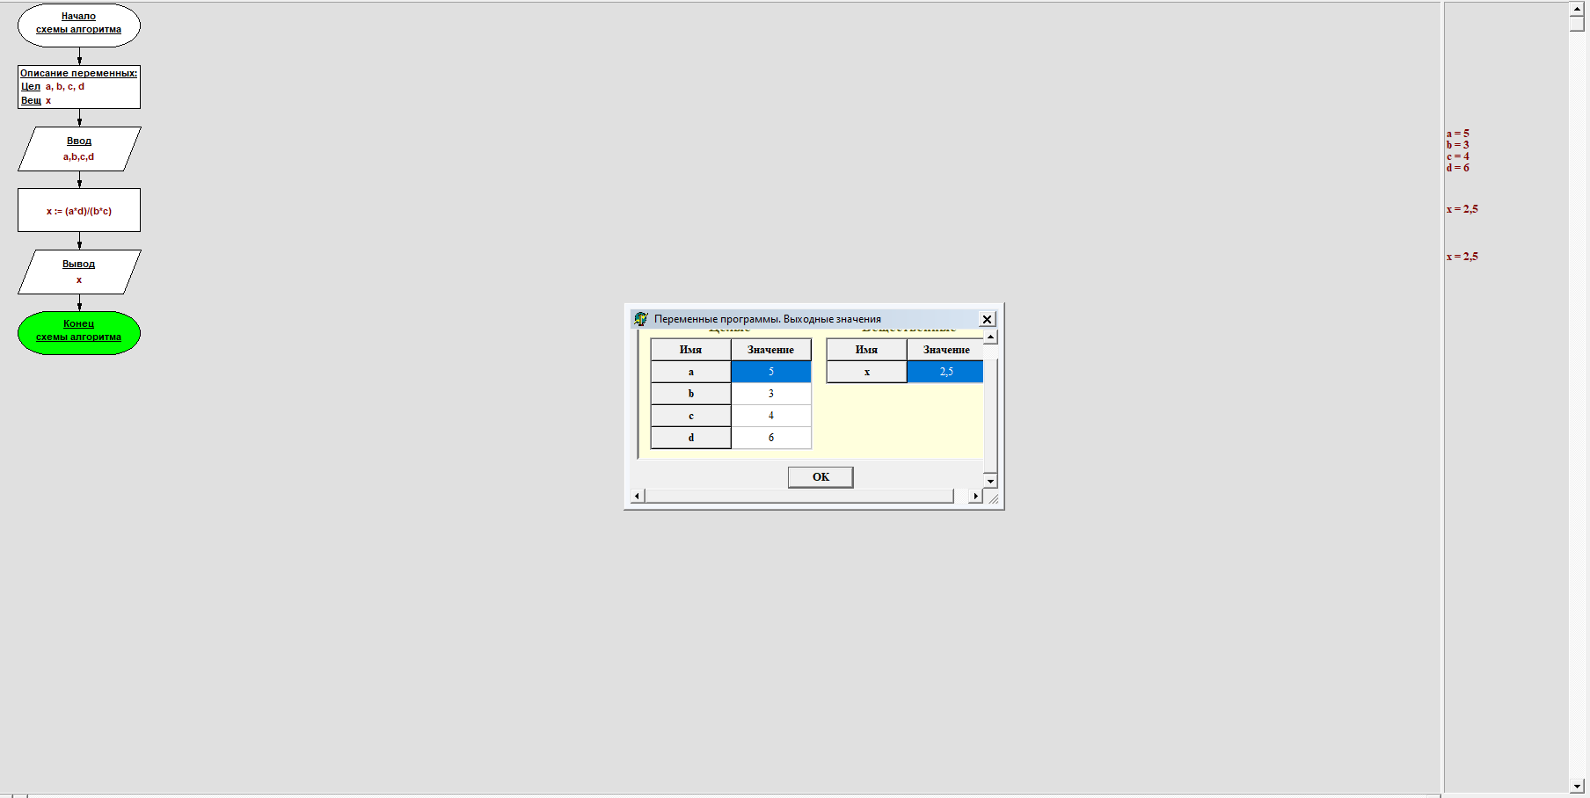
Рис. 1 задача 1
Задача 2:
Написание алгоритма вычисления y по формуле с помощью
блок-схемы (Рис. 2).
Решение задания имеет следующую структуру:
- Блок “начала схемы алгоритма” откуда блок-схема начинает выполняться.
- Блок “описание переменных” объявления и выделения памяти для 2х переменных: x – целочисленная, y – вещественная
- Блок “ввод”, где вводятся значения для переменной x
- Блок вычисления, представленный формулой √(𝑥^3+1)–𝑥^2+2∙𝑥−10,
с присвоением конечного значения переменной y.
- Блок “вывод”, где происходит отображение значения переменной y.
- Блок “конец схемы алгоритма”, означающий завершение выполнения блок-схемы.
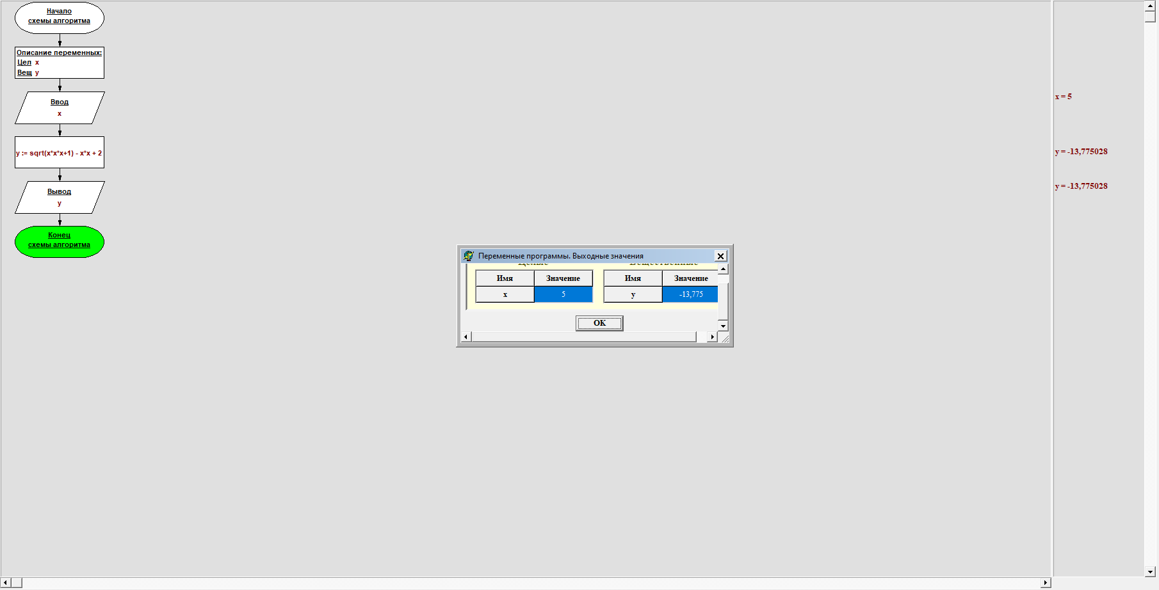
Рис. 2 задача 2
Задача 3:
Написание алгоритма вычисления значения выражения: 𝑦 = 𝑥^15
с помощью блок-схемы (Рис. 3).
Решение задания имеет следующую структуру:
- Блок “начала схемы алгоритма” откуда блок-схема начинает выполняться.
- Блок “описание переменных” объявления и выделения памяти для 2х переменных: x, y – целочисленная.
- Блок “ввод”, где вводятся значения для переменной x
- Блок вычисления, представленный формулой x*x, с присвоением конечного значения переменной y.
- Блок вычисления, представленный формулой x*y, с присвоением конечного значения переменной x.
- Блок вычисления, представленный формулой x*x, с присвоением конечного значения переменной y.
- Блок вычисления, представленный формулой y*y, с присвоением конечного значения переменной y.
- Блок вычисления, представленный формулой x*y, с присвоением конечного значения переменной y.
- Блок “вывод”, где происходит отображение значения переменной y.
- Блок “конец схемы алгоритма”, означающий завершение выполнения блок-схемы.
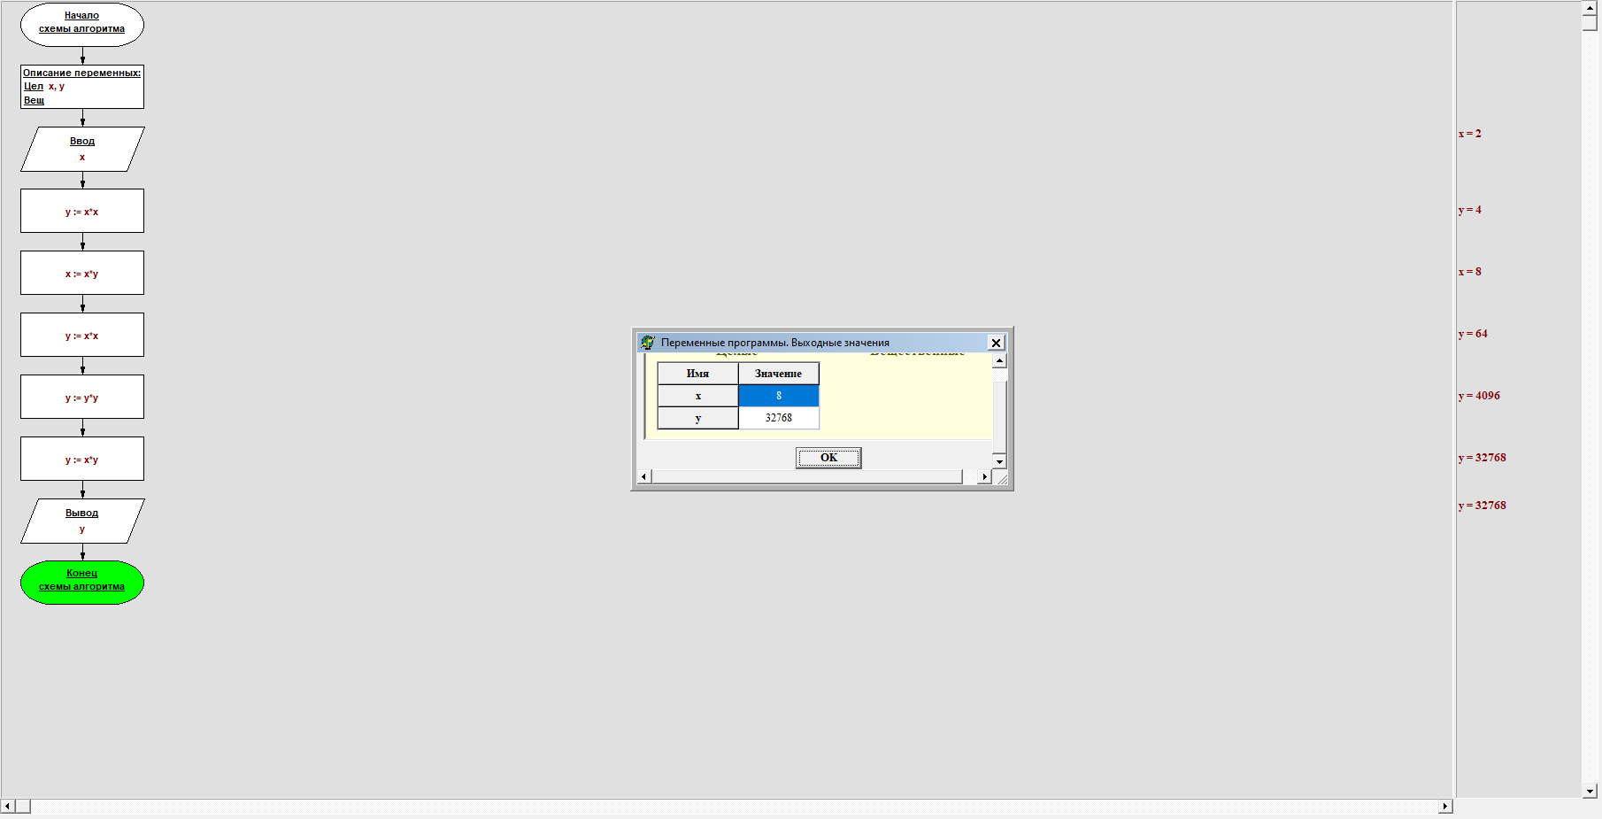
Рис. 3 задача 3

Задача 4:
Написание алгоритма нахождения большего из двух чисел с помощью блок-схемы (Рис. 4).
Решение задания имеет следующую структуру:
- Блок “начала схемы алгоритма” откуда блок-схема начинает выполняться.
- Блок “описание переменных” объявления и выделения памяти для 2х переменных: x, y, max – целочисленная.
- Блок “Если” условие при выполнении которого переход к пункту 8, а иначе выполняется пункт 4
- Блок “Если” условие при выполнении которого переход к пункту 5, а иначе выполняется пункт 6
- Блок присваивания где переменной max, присваивается значение переменной x, после переход к 7.
- Блок присваивания где переменной max, присваивается значение переменной y, после переход к 7.
- Блок “вывод”, где происходит отображение значения переменной max.
- Блок “конец схемы алгоритма”, означающий завершение выполнения блок-схемы.
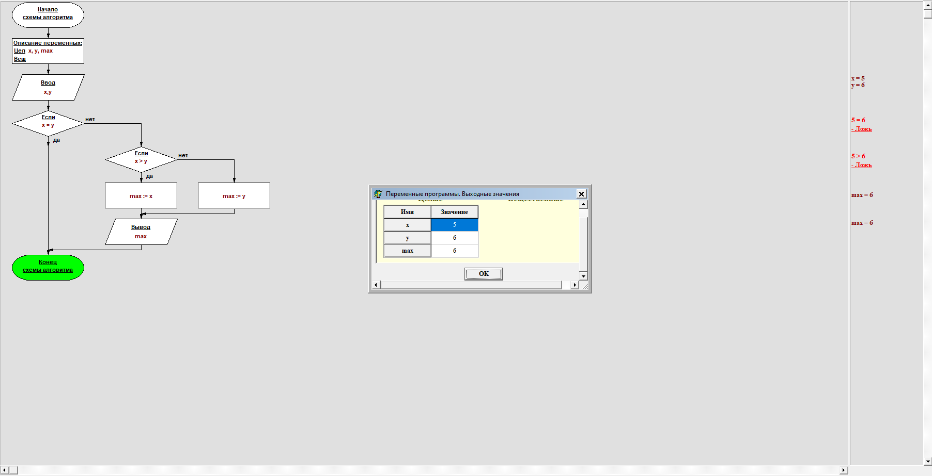
Рис. 4 задача 4

Задача 5:
Написание алгоритма нахождения большего из двух чисел с неполным ветвлением с помощью блок-схемы (Рис.5).
Решение задания имеет следующую структуру:
- Блок «начала схемы алгоритма» откуда блок-схема начинает выполняться.
- Блок «описание переменных» объявления и выделения памяти: x, y, max - целочисленные.
- Блок «ввод» значений переменных x и y.
- Блок условия: если x > y, то переход к пункту 5, иначе - к пункту 6.
- Блок присваивания: max := x, переход к пункту 7.
- Блок присваивания: max := y.
- Блок «вывод» значения переменной max.
- Блок «конец схемы алгоритма».
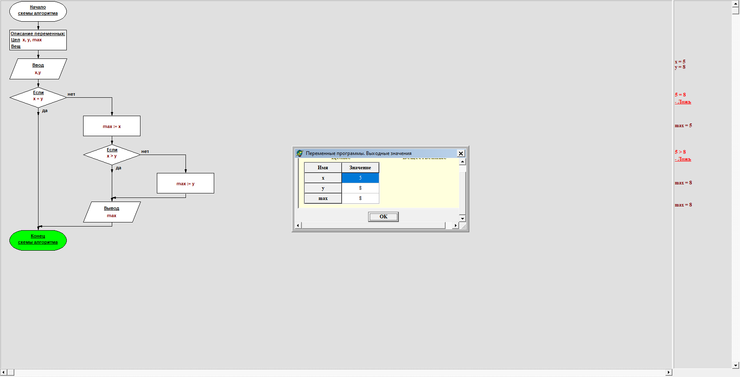
Рис. 5 задача 5

Задача 6:
Написание алгоритма упорядочения двух чисел по возрастанию с помощью блок-схемы (Рис. 6).
Решение задания имеет следующую структуру:

- Блок «начала схемы алгоритма» откуда блок-схема начинает выполняться.
- Блок «описание переменных» объявления и выделения памяти: x, y - целочисленные.
- Блок «ввод» значений переменных x и y.
- Блок условия: если y > x, то переход к пункту 5, иначе - к пункту 6.
- Блок «вывод» значений переменных x и y.
- Блок «вывод» значений переменных y и x.
- Блок «конец схемы алгоритма».
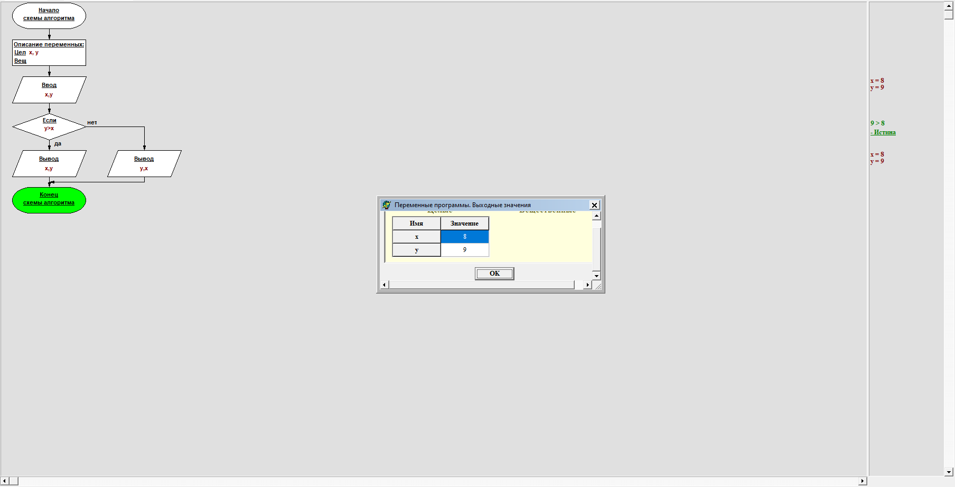
Рис. 6 задача 6
Задача 7:
Написание алгоритма нахождения большего из 3-х чисел с помощью блок-схемы (Рис. 7).
Решение задания имеет следующую структуру:

- Блок «начала схемы алгоритма» откуда блок-схема начинает выполняться.
- Блок «описание переменных» объявления и выделения памяти: a, b, c, max - целочисленные.
- Блок «ввод» значений переменных a, b, c.
- Блок условия: если a = b, то переход к пункту 8, иначе - к пункту 5.
- Блок условия: если a > b, то переход к пункту 6, иначе - к пункту 7.
- Блок присваивания: max := a, переход к пункту 8.
- Блок присваивания: max := b.
- Блок условия: если max = c, то переход к пункту 5,
иначе - к пункту 12
- Блок условия: если max > c, то переход к пункту 6,
иначе - к пункту 11.
- Блок присваивания: max := с.
- Блок «вывод» значений переменной max, переход к пункту 12.
- Блок «конец схемы алгоритма».
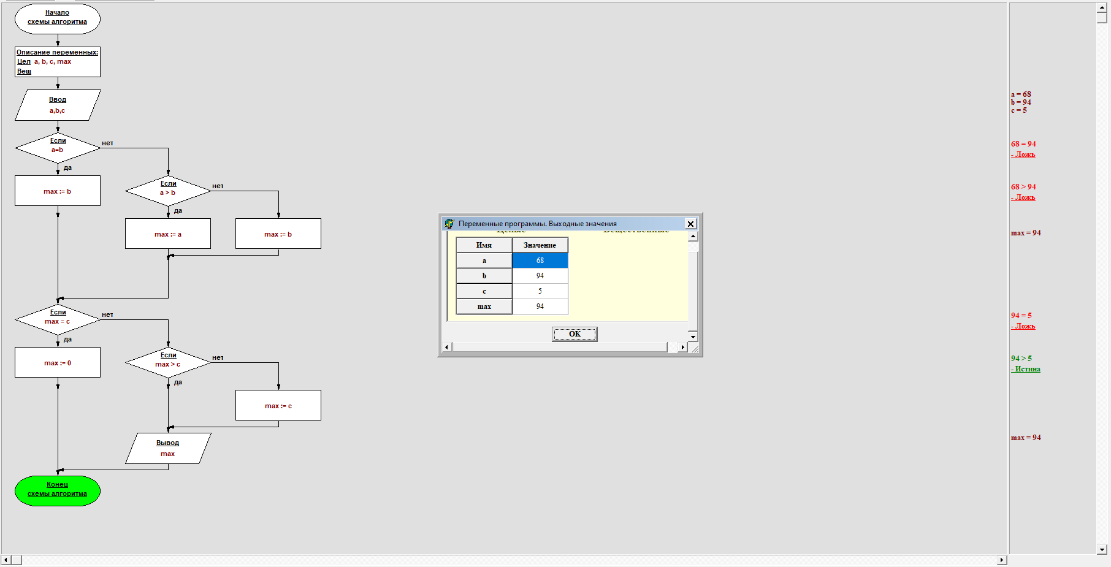
Рис. 7 задача 7
Задача 8:
Написание алгоритма вычисления значения функции по формуле с помощью блок-схемы (Рис. 8).
Решение задания имеет следующую структуру:

- Блок «начала схемы алгоритма» откуда блок-схема начинает выполняться.
- Блок «описание переменных» объявления и выделения памяти: x, y - целочисленные.
- Блок «ввод» значений переменных x.
- Блок присваивания y := 0
- Блок условия: если x > 0, то переход к пункту 6, иначе - к пункту 7.
- Блок присваивания y := x
- Блок присваивания y := -x
- Блок «вывод» значений переменной y.
- Блок «конец схемы алгоритма».
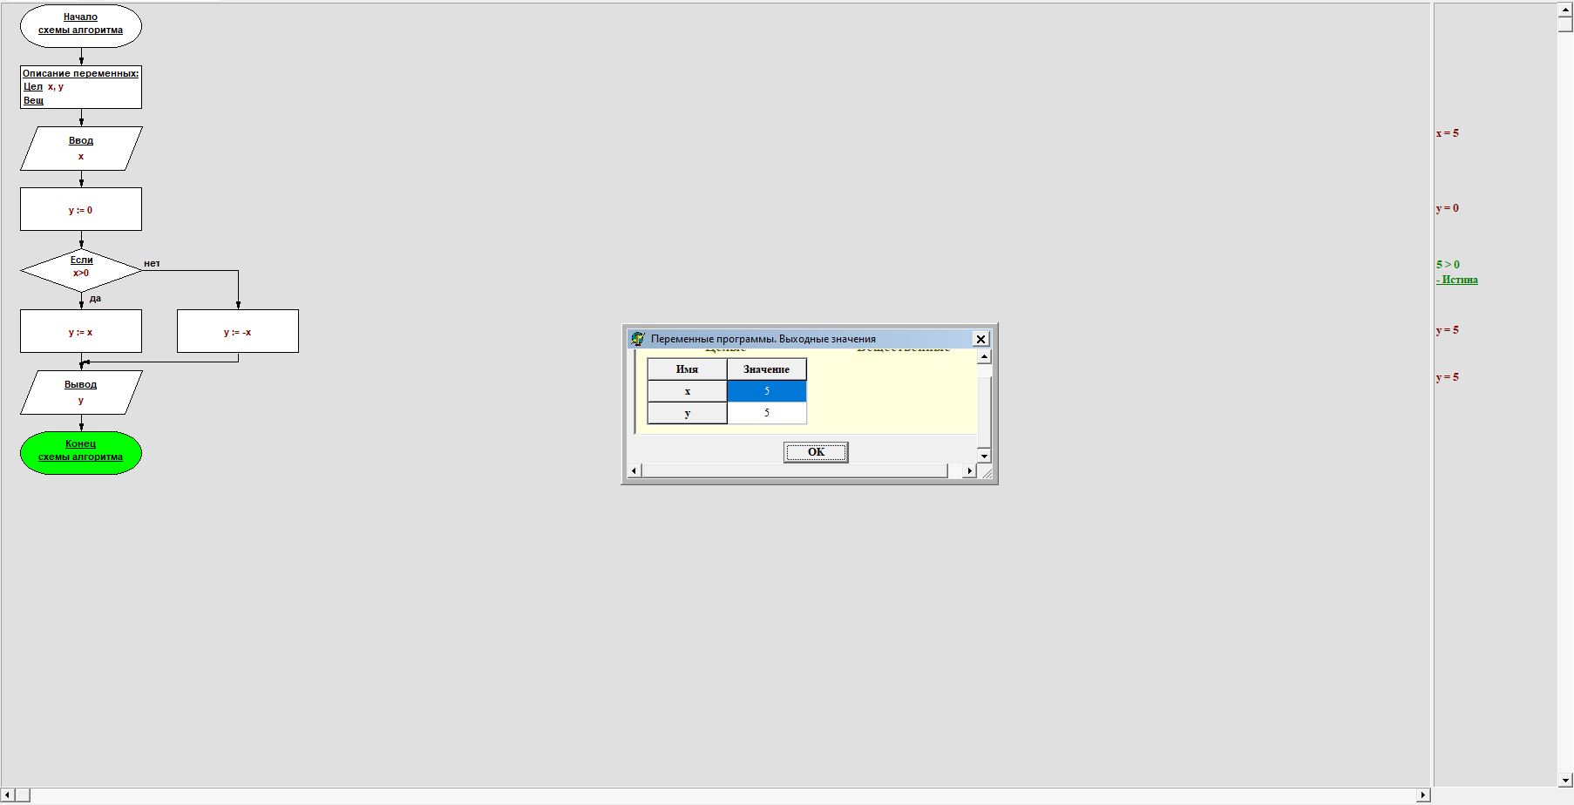
Рис. 8 задача 8
Задача 9:
Написание алгоритма определения квадранта Декартовой системы с помощью блок-схемы (Рис. 9).
Решение задания имеет следующую структуру:

- Блок «начала схемы алгоритма» откуда блок-схема начинает выполняться.
- Блок «описание переменных» объявления и выделения памяти: x, y - целочисленные.
- Блок «ввод» значений переменных x, y.
- Блок условия: если x = 0, то переход к пункту 5, иначе - к пункту 6.
- Блок условия: если y = 0, переход к пункту 14.
- Блок условия: если x > 0, то переход к пункту 7, иначе - к пункту 8.
- Блок условия: если y > 0, то переход к пункту 9, иначе - к пункту12.
- Блок условия: если y < 0, то переход к пункту 11, иначе - к пункту 10.
- Блок присваивания f := 1, переход к пункту 13.
- Блок присваивания f := 2, переход к пункту 13.
- Блок присваивания f := 3, переход к пункту 13.
- Блок присваивания f := 4, переход к пункту 13.
- Блок «вывод» значений переменной f.
- Блок «конец схемы алгоритма».
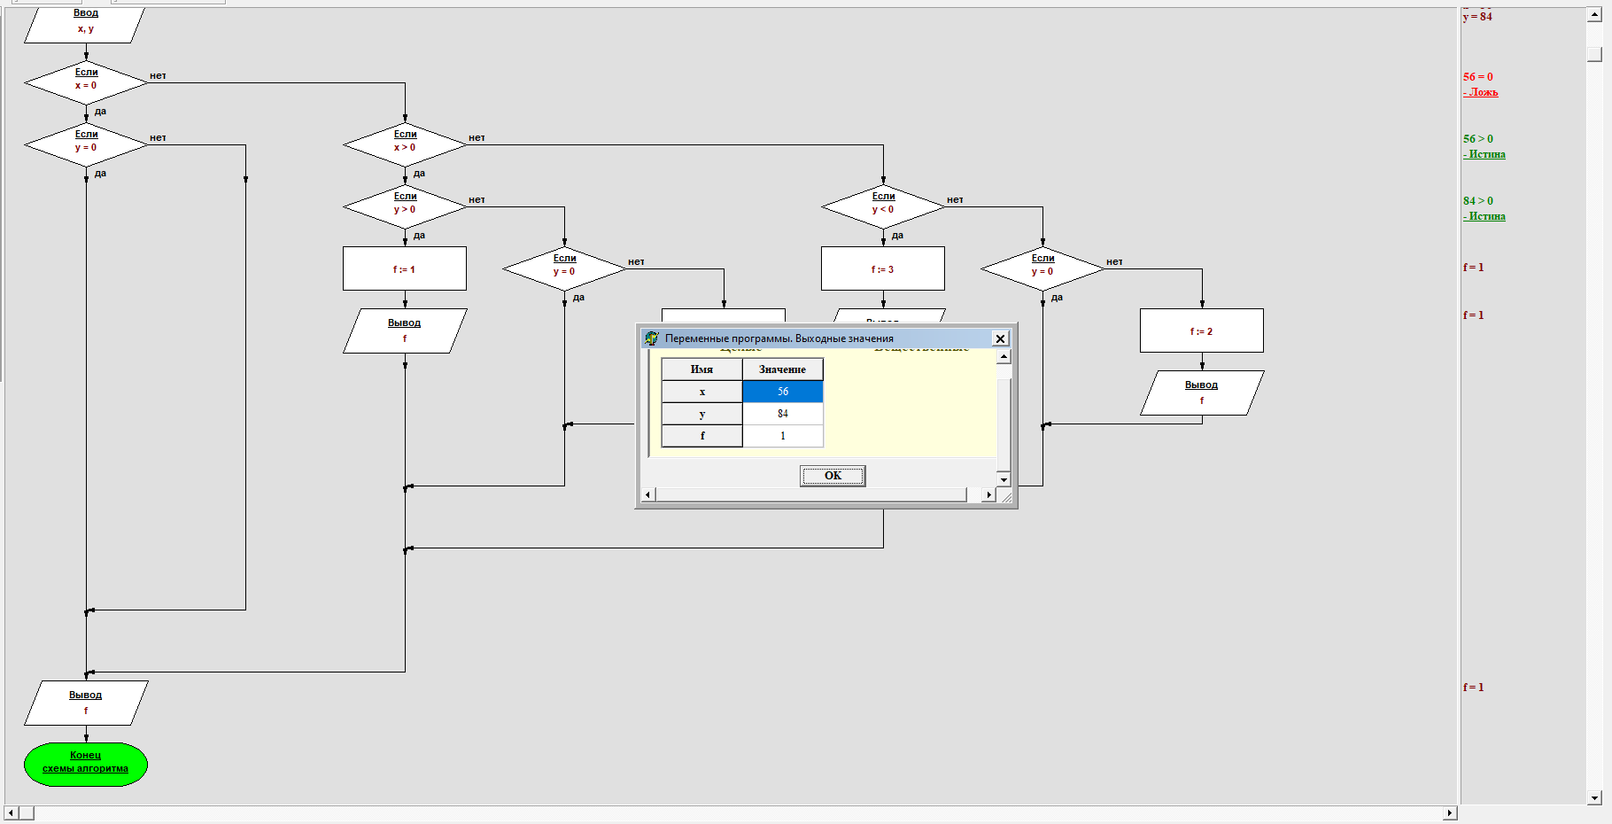
Рис. 9 задача 9
Задача 10:
Написание алгоритма вычисления факториала числа с помощью блок-схемы (Рис. 10).
Решение задания имеет следующую структуру:
- Блок «Начало схемы алгоритма»
- Блок «Описание переменных». Объявление и выделение памяти для переменных: n, i, f - целочисленные.
- Блок «Ввод». Ввод значений переменных n.
- Блок присваивания. Присвоить f := 1.
- Блок цикла. Условие: для i от 1 до n выполнять шаги цикла.
Переход к пункту 6.
- Блок присваивания внутри цикла. Выполняет выражение f := f * i. После завершения всех итераций цикла переход к пункту 7.
- Блок «Вывод». Вывести значение переменной f.
- Блок «Конец схемы алгоритма». Завершение работы алгоритма.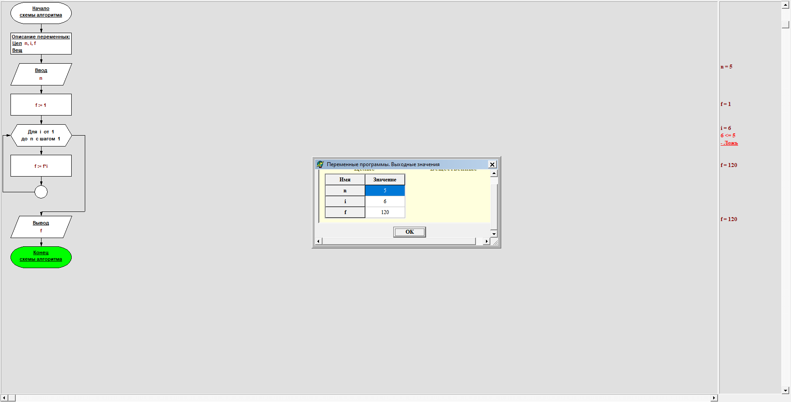
Рис. 10 задача 10

Задача 11:
Написание алгоритма вычисления суммы N натуральных чисел: S=1+2+3+4+ …+N, с помощью блок-схемы (Рис. 11).
Решение задания имеет следующую структуру:

- Блок «Начало схемы алгоритма». Алгоритм начинает выполнение.
- Блок «Описание переменных». Объявление и выделение памяти для переменных: n, i, s - целочисленные.
- Блок «Ввод». Ввод значений переменных x и y.
- Блок присваивания. Присвоить s := 0.
- Блок цикла. Условие: для i от 1 до n выполнять шаги цикла. Переход к пункту 6.
- Блок присваивания внутри цикла. Выполняет выражение s := s + i. После завершения всех итераций цикла переход к пункту 7.
- Блок «Вывод». Вывести значение переменной s.
- Блок «Конец схемы алгоритма». Завершение работы алгоритма.
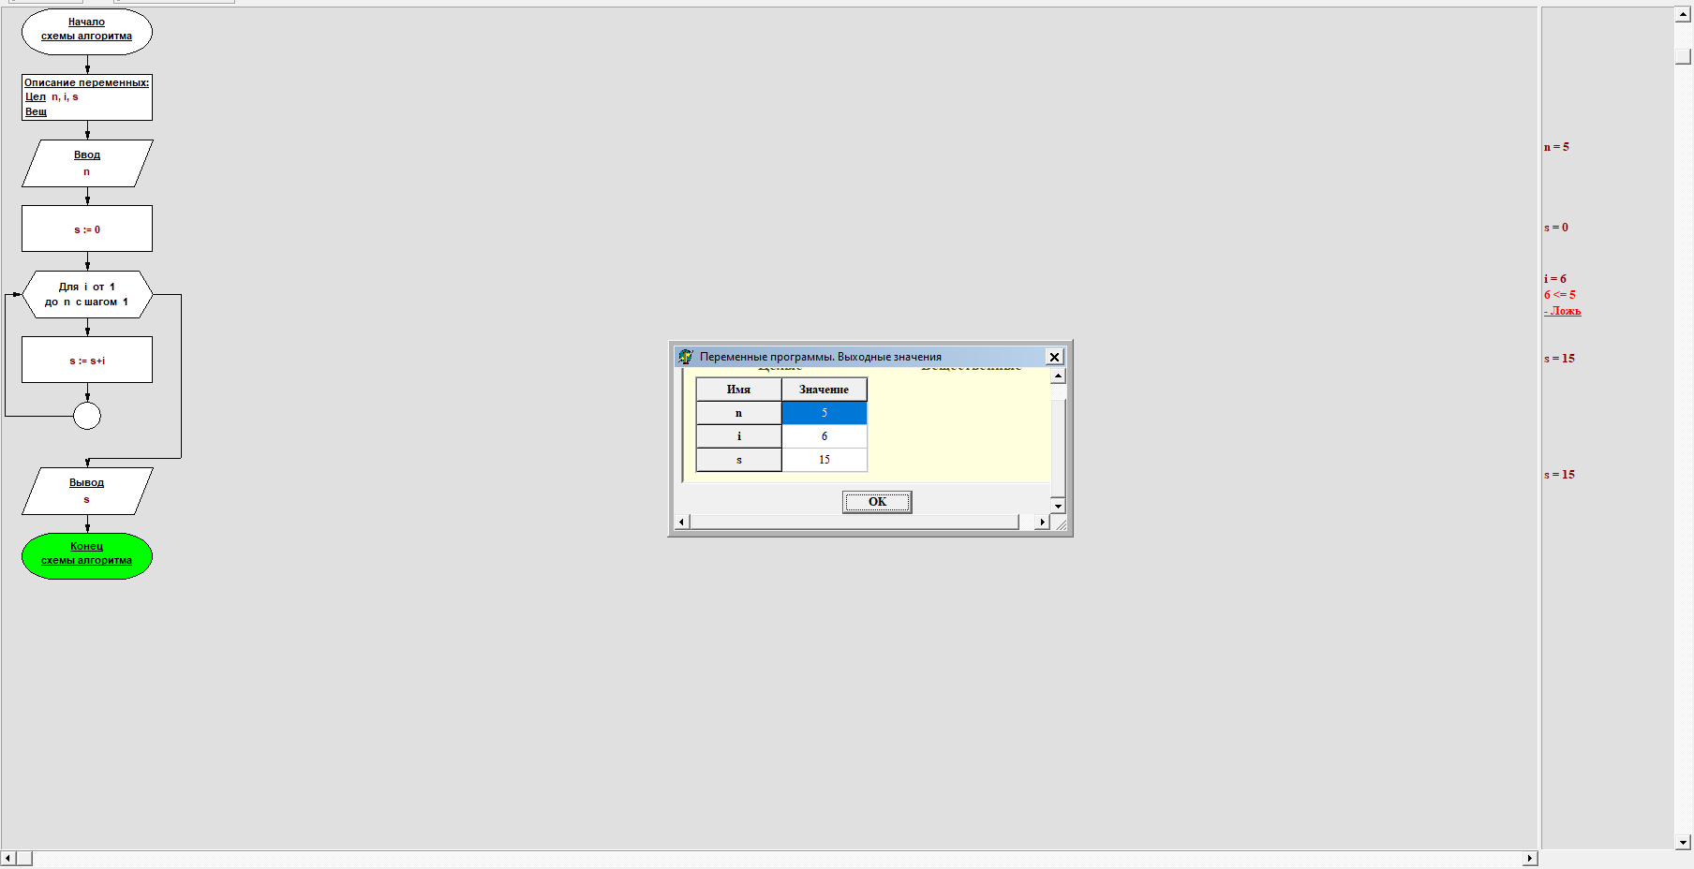
Рис. 11 задача 11

Задача 12:
Написание алгоритма вычисления произведения N четных натуральных чисел: P=2*4*6 …*(2*N), с помощью блок-схемы (Рис. 12).
Решение задания имеет следующую структуру:

- Блок «Начало схемы алгоритма». Алгоритм начинает выполнение.
- Блок «Описание переменных». Объявление и выделение памяти для переменных: n, i, p - целочисленные.
- Блок «Ввод». Ввод значения переменной n.
- Блок присваивания. Присвоить p := 1.
- Блок условия. Если n ≥ 0, то переход к пункту 6, иначе - к пункту 9.
- Блок цикла. Для i от 2 до 2 * n с шагом 2 выполнять шаги цикла. Переход к пункту 7.
- Блок присваивания внутри цикла. Выполняет выражение p := p * i. После завершения всех итераций цикла переход к пункту 8.
- Блок «Вывод». Вывести значение переменной p.
- Блок «Конец схемы алгоритма». Завершение работы алгоритма.
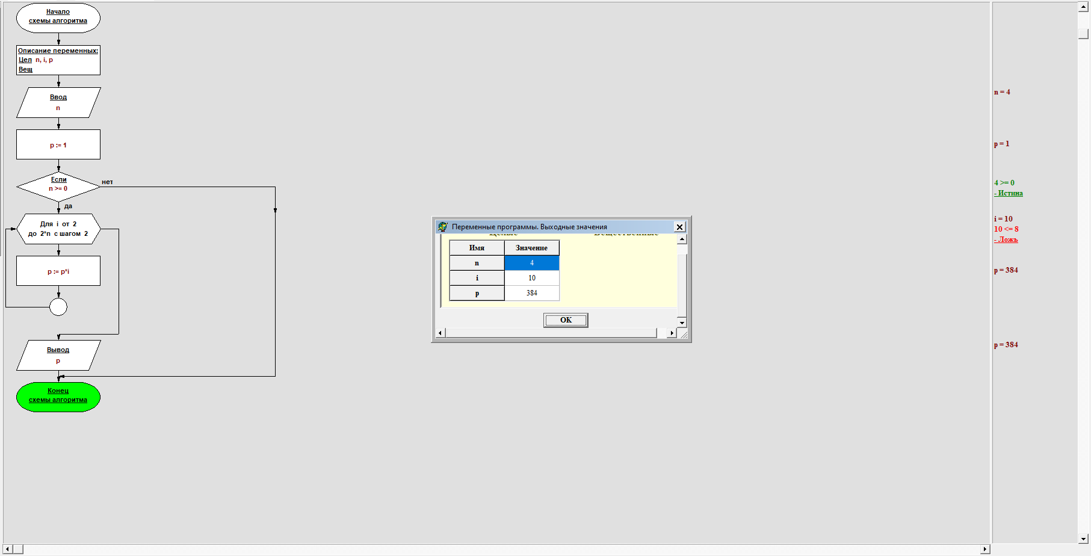
Рис. 12 задача 12

Задача 13:
Написание алгоритма табулирования функцию: y=x2 -2x+3. с помощью блок-схемы (Рис. 13).
Решение задания имеет следующую структуру:

- Блок «Начало схемы алгоритма». Алгоритм начинает выполнение.
- Блок «Описание переменных». Объявление и выделение памяти для переменных: h, a, b, x, y, i - целочисленные.
- Блок «Ввод». Ввод значений переменных a, b, h.
- Блок присваивания. Присвоить i := a.
- Блок условия (цикл «пока»). Если i < b, то переход к пункту 6, иначе - к пункту 11.
- Блок присваивания. Выполняет выражение x := i.
- Блок присваивания. Выполняет выражение y := (x * 2).
- Блок присваивания. Выполняет выражение y := y - (2 * x).
- Блок присваивания. Выполняет выражение y := y + 3.
- Блок «Вывод». Вывести значение переменной y.
- Блок присваивания. Выполняет выражение i := i + h. Переход к пункту 5.
- Блок «Конец схемы алгоритма». Завершение работы алгоритма.
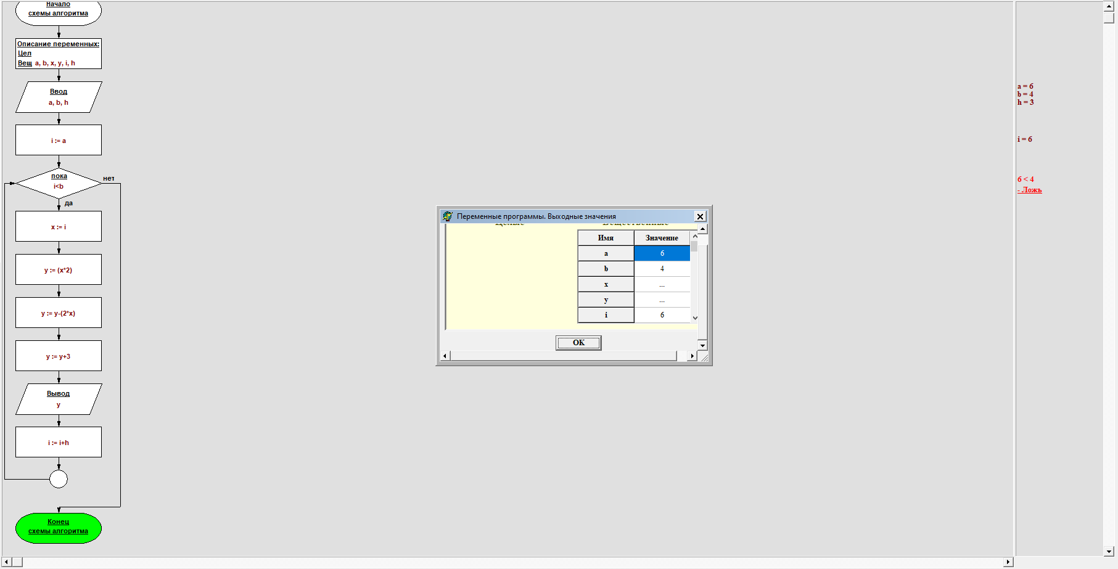
Рис. 13 задача 13

Задача 14:
Написание алгоритма вычисления N! с помощью блок-схемы (Рис. 14).
Решение задания имеет следующую структуру:

- Блок «Начало схемы алгоритма». Алгоритм начинает выполнение.
- Блок «Описание переменных». Объявление и выделение памяти для переменных: i, n, f - целочисленные.
- Блок «Ввод». Ввод значения переменной n.
- Блок присваивания. Присвоить f := 1.
- Блок присваивания. Присвоить i := 0.
- Блок условия (цикл «пока»). Если i < n, то переход к пункту 7, иначе - к пункту 10.
- Блок присваивания. Выполняет выражение i := i + 1.
- Блок присваивания. Выполняет выражение f := f * i.
- Блок перехода. Возврат к пункту 6.
- Блок «Вывод». Вывести значение переменной f.
- Блок «Конец схемы алгоритма». Завершение работы алгоритма.
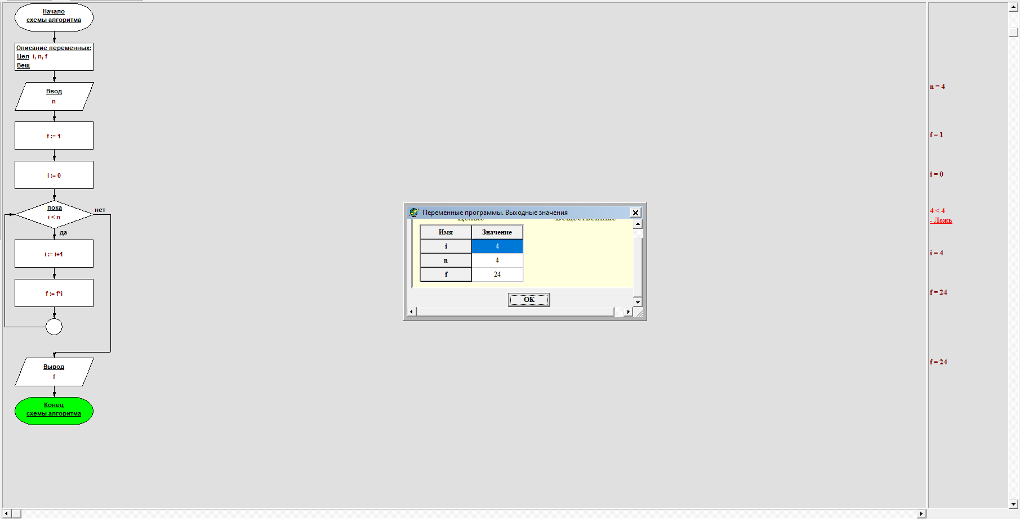
Рис. 14 задача 14

Задача 15:
Написание алгоритма вычисления наибольшего общего делителя (НОД) двух натуральных чисел с помощью блок-схемы (Рис. 15).
Решение задания имеет следующую структуру:

- Блок «Начало схемы алгоритма». Алгоритм начинает выполнение.
- Блок «Описание переменных». Объявление и выделение памяти для переменных: m, n - целочисленные.
- Блок «Ввод». Ввод значений переменных m и n.
- Блок условия (цикл «пока»). Если n <> m, то переход к пункту 5, иначе - к пункту 8.
- Блок условия. Если m < n, то переход к пункту 6, иначе - к пункту 7.
- Блок присваивания. Выполняет выражение n := n - m. Переход к пункту 4.
- Блок присваивания. Выполняет выражение m := m - n. Переход к пункту 4.
- Блок «Вывод». Вывести значение переменной m.
- Блок «Конец схемы алгоритма». Завершение работы алгоритма.
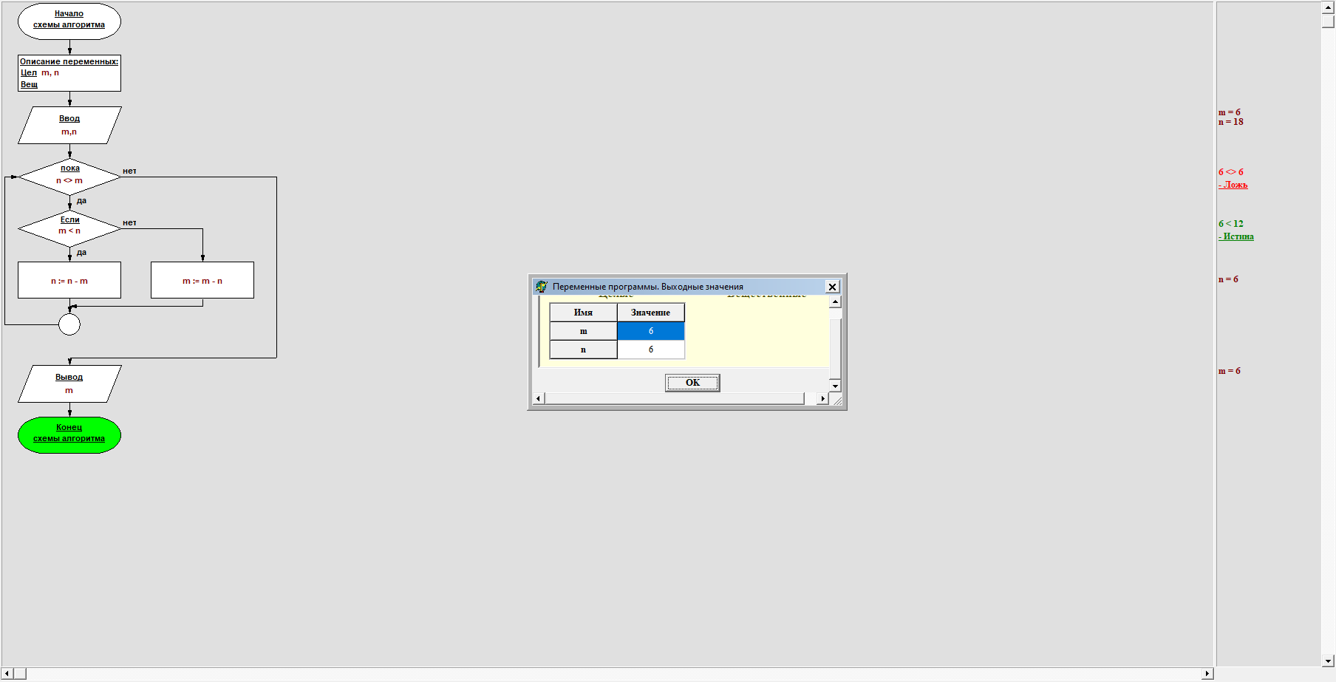
Рис. 15 задача 15

Задача 16:
Написание алгоритма X^N числа с помощью блок-схемы (Рис. 16).
Решение задания имеет следующую структуру:

- Блок «Начало схемы алгоритма». Алгоритм начинает выполнение.
- Блок «Описание переменных». Объявление и выделение памяти для переменных: m, n, i, x - целочисленные.
- Блок присваивания. Присвоить i := 0.
- Блок присваивания. Присвоить x := 1.
- Блок «Ввод». Ввод значений переменных m и n.
- Блок условия (цикл «пока»). Если i < n, то переход к пункту 7, иначе - к пункту 10.
- Блок присваивания. Выполняет выражение i := i + 1.
- Блок присваивания. Выполняет выражение x := x * m.
- Блок перехода. Возврат к пункту 6.
- Блок «Вывод». Вывести значение переменной x.
- Блок «Конец схемы алгоритма». Завершение работы алгоритма.
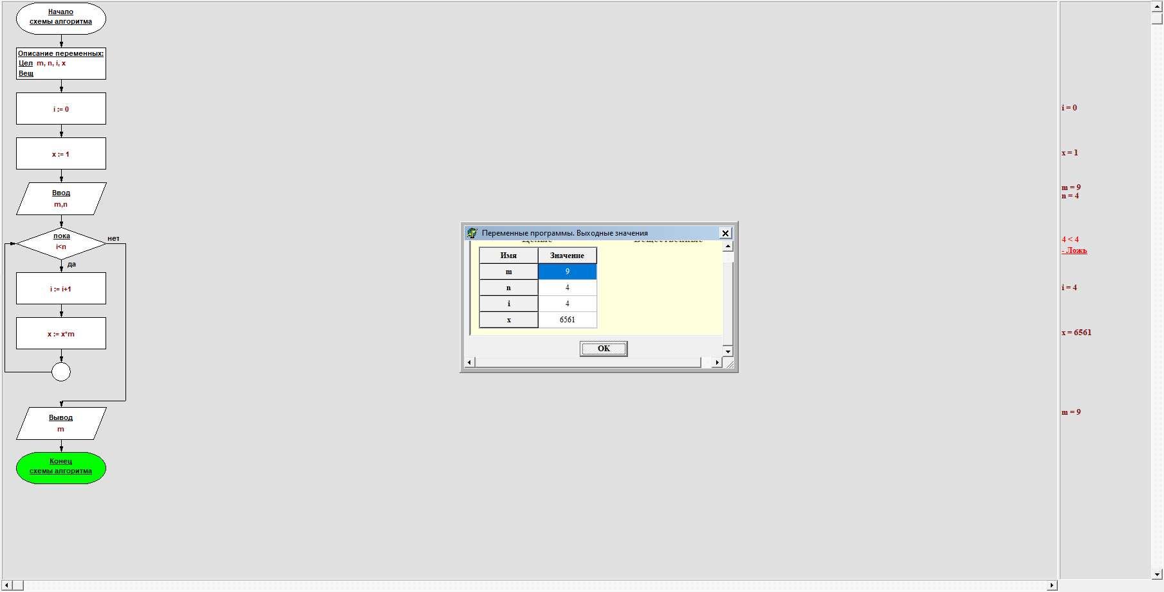
Рис. 16 задача 16

Задача 17:
Написание алгоритма вычисления максимального значения из введённых с помощью блок-схемы (Рис. 17).
Решение задания имеет следующую структуру:

- Блок «Начало схемы алгоритма». Алгоритм начинает выполнение.
- Блок «Описание переменных». Объявление и выделение памяти для переменных: n, i, b, num - целочисленные.
- Блок присваивания. Присвоить i := 1.
- Блок «Ввод». Ввод значений переменных n и b.
- Блок условия (цикл «пока»). Если i < n, то переход к пункту 6, иначе - к пункту 10.
- Блок «Ввод». Ввод значения переменной num.
- Блок условия. Если num > b, то переход к пункту 8, иначе - к
пункту 9.
- Блок присваивания. Выполняет выражение b := num.
- Блок присваивания. Выполняет выражение i := i + 1. Переход к пункту 5.
- Блок «Вывод». Вывести значение переменной b.
- Блок «Конец схемы алгоритма». Завершение работы алгоритма.
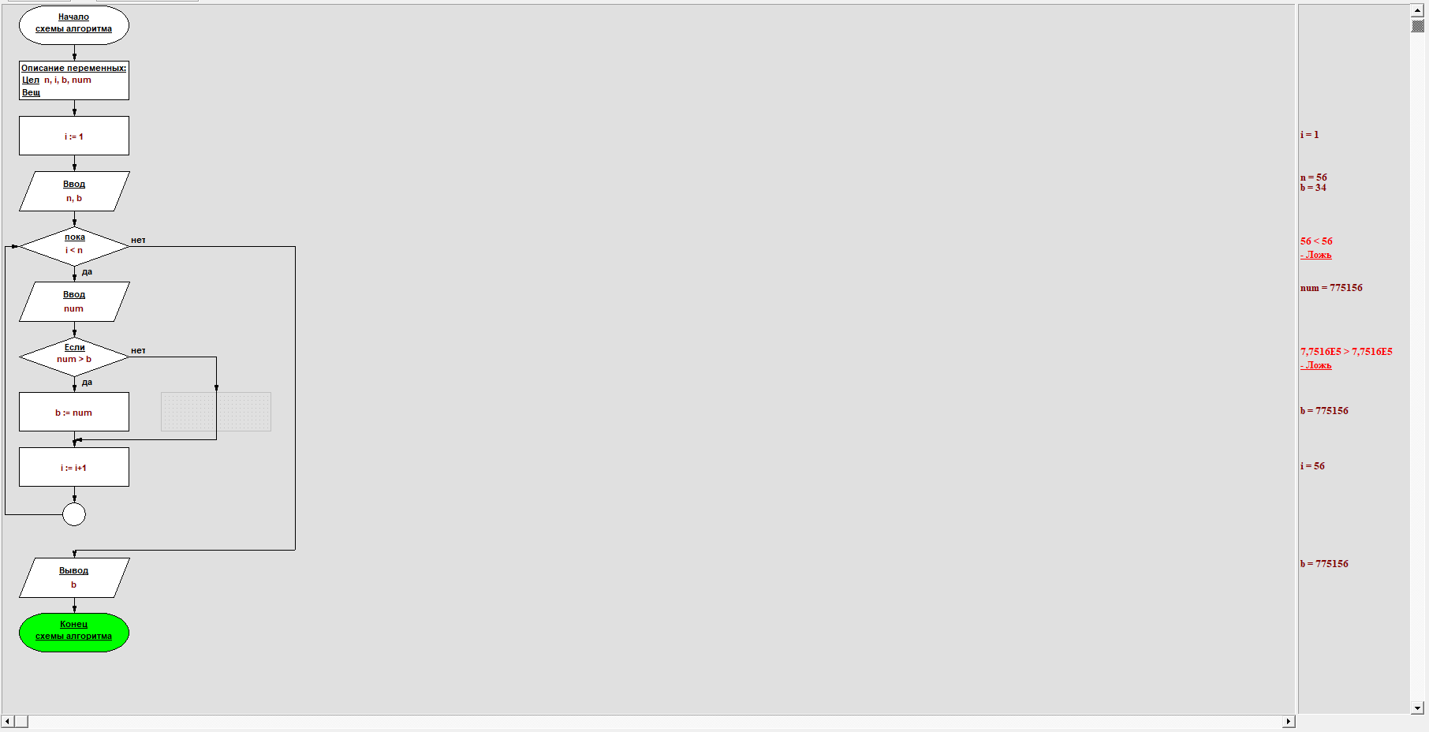
Рис. 17 задача 17

Заключение
За время Лабораторной работы были решены 17 заданий, под которые разработаны алгоритмы их выполнения и реализованы с помощью блок-схем.

